# Torpedó

A program először a megkérdezi, hogy új játékot akarunk kezdeni vagy régebbi mentést töltenénk be inkább.

## Betöltés

Ha a betöltést választjuk, akkor meg kell adni a mentés nevét. ha megtalálta, akkor már megy is a játék.

## Új játék

Ha az új játékot választjuk, akkor a program megkérdezi, hogy a gép ellen vagy egy másik játékos ellen szeretnénk játszani.

## Gép ellen

Ha a gép elleni módot választjuk, akkor még megkérdezi a program azt is, hogy mennyire legyen erős a gép, ami azt állítja be, hogy milyen valószínűséggel talál célba. A találat valószínűsége az (E) 1/40-től a (X) ½-ig terjed. Ez után a pálya méretét kérdezi még meg. A pályaméret a (S) 10x10-estől a (H) 26x26-osig terjed.

## Másik játékos ellen

Ez után nem kérdez a módhoz specifikusan, csak a pálya méretét kérdezi még meg. A pályaméret a (S) 10x10-estől a (H) 26x26-osig terjed.

## Hajók lerakása

A hajók száma és mérete a pályamérettől függ. Nagyobb pályán több hajó kerül. Ha új játékot indítottunk, akkor mi rakjuk le a hajókat. Ha két játékos játszik egymás ellen, akkor először az első játékos tudja lerakni a hajóit és utána következik a második játékos. Mindig az első játékos van a bal oldalon. A jobb oldalon a játékmódtól függően vagy a gép van vagy a másik játékos. A program kiírja, hogy milyen hosszú a következő hajó, amit lerakunk és megmutatja a korábban lerakott hajókat a térképen. A program a hajó elejének koordinátáját és az irányát kérdezi. Ez a hajó B3-ba van lerakva vertikálisan („b3” enter és „v”).

## Hajók szabályos lerakása

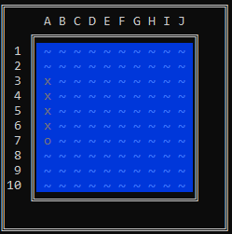A program nem engedi, hogy egymásra vagy közvetlenül egymás mellé rakjunk hajókat. Ezt az előző példa alapján úgy kell érteni, hogy nem lehet az után a hajó után lerakni a pályára olyan hajót, amelyiknek bármelyik eleme az A2:C8 téglalapon belülre esne.

## Játékmenet

Mindig az első játékos kezdi a lövést. A lövésnél a célmező koordinátáit kell beírni („A8” szám után enter). A játékosok saját oldalán szürkével vannak jelölve a meglőtt hajók és vízmezők. A másik oldalon „o” meglőtt vizet, „x” meglőtt hajót jelent. Ha valaki eltalál egy hajót, akkor újra ő jön. Ha egy hajó elsüllyed, akkor a térképen feketével lesz jelölve és a körülötte lévő mezők 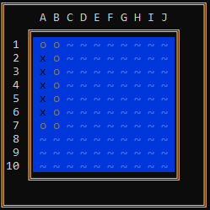automatikusan „felfordulnak”. Amikor lövéshez kér be a program koordinátákat, akkor ’.’ lenyomásával fel lehet hozni a menüt. A menüben ki lehet lépni vagy mentést lehet készíteni a játék jelenlegi állásáról egy választott néven. Betöltésnél elég azt a nevet megadni, A képen szöveg látható
mint ahogy elmentettük a menüben.

## Játékmenet vége

A játék akkor ér véget, ha elsüllyed az összes hajó az egyik oldalon. Ilyenkor a másik oldal nyer.